Экологическое развлечение
«Чудеса в траве -мураве»
для детей 4-5 лет.

В рамках Всероссийского фестиваля «Праздник Эколят –молодых защитников Природы» в детском саду прошло развлечение «Чудеса в траве -мураве» с детьми 4-5 лет, на которой присутствовали сказочные герои Умница, Шалун, Тихоня и Ёлочка. Проснувшись, ранней весной, «насекомые» и «птицы» отправились в путешестви, искать «Лето», где их ждали необыкновенные приключения. По дороге встретились со сказочными героями с Эколятами. «Птицы» и «насекомые» показали и рассказали Эколятам, как они подготовились к лету. Дети, в костюмах птиц и насекомых, читали стихи, пели песни, играли, танцевали весёлые танцы о лете, о насекомых (жуках, пчёлках, божьях коровках, кузнечиках). Эколята поблагодарили детей за то, что они так много знают о природе, берегут и охраняют живую природу.

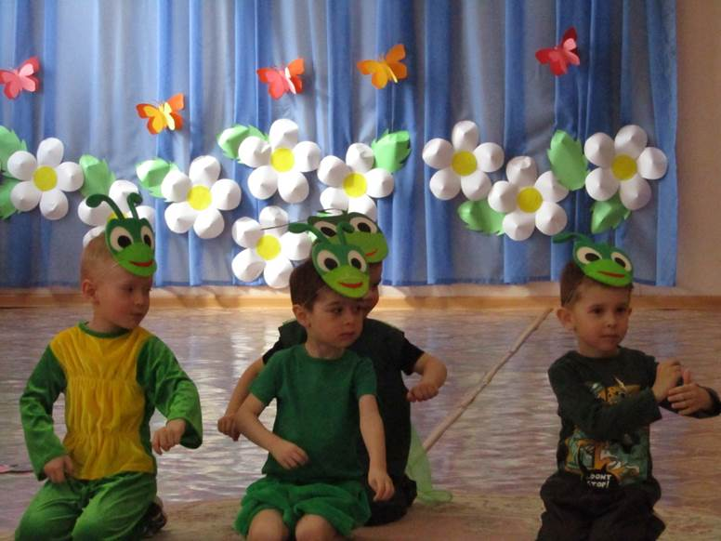
Танец «Кузнечиков»
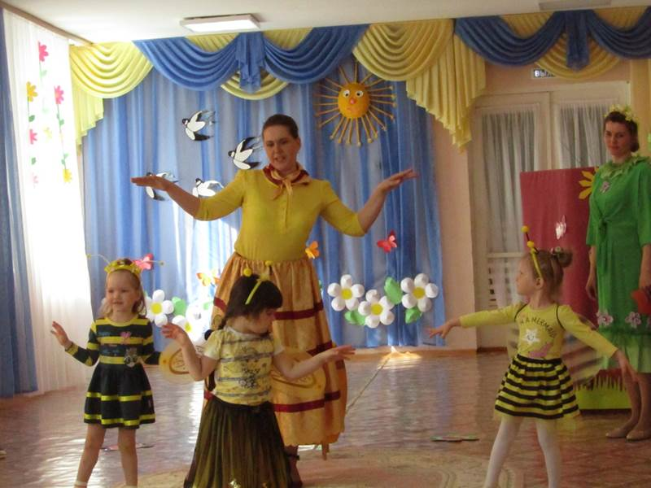
Танец пчёлок.

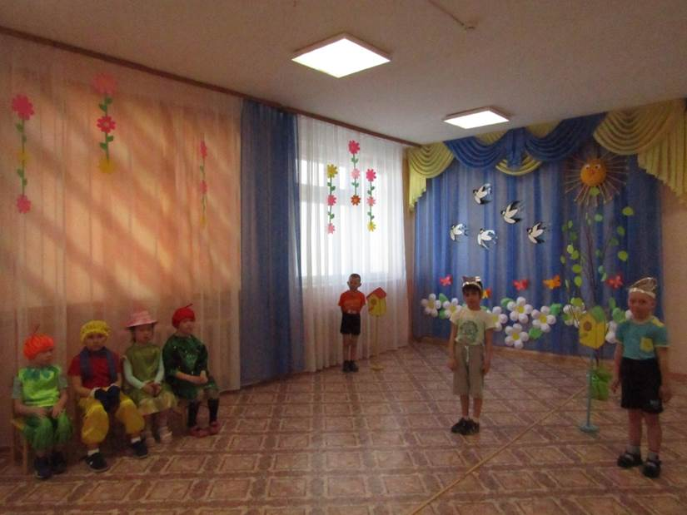
Инсценировка «Скворцы прилетели»
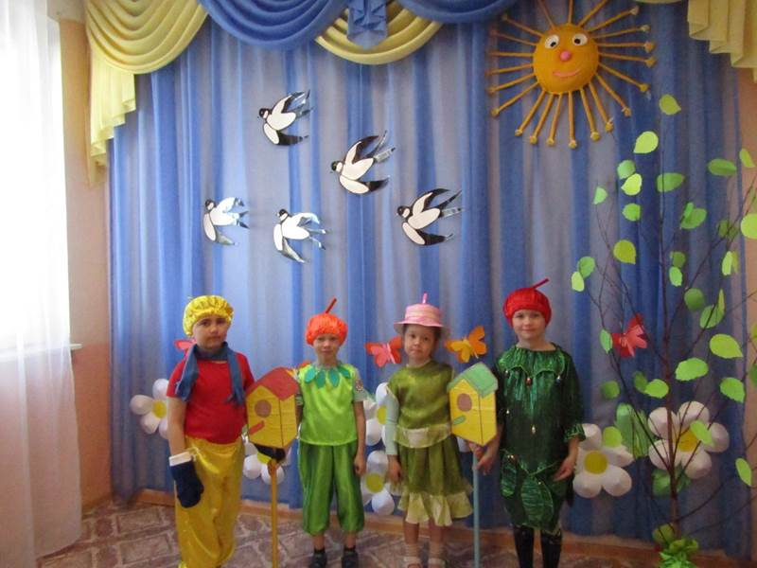
Эколята радуются.
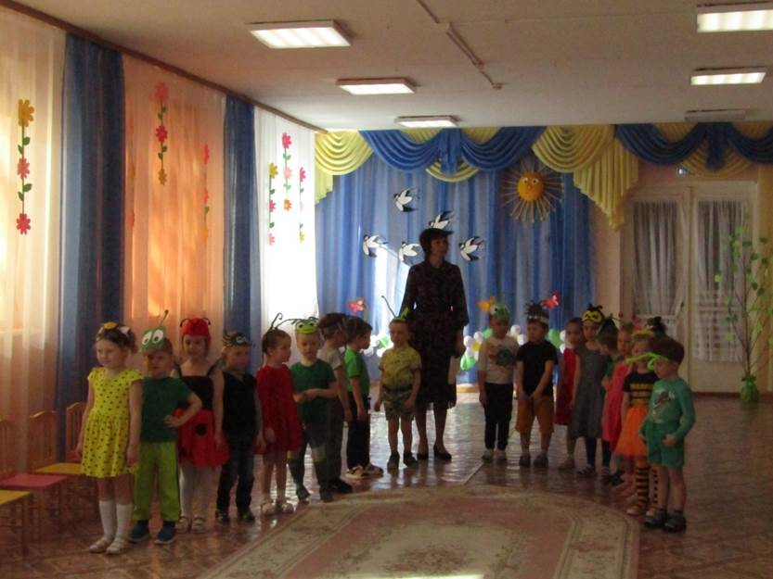
Читаем стихи.
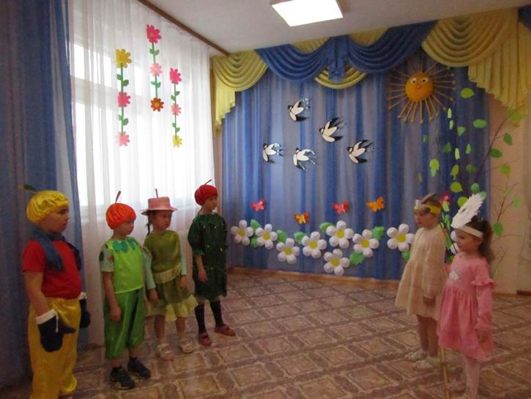
Птицы рассказывают Эколятам как подготовились к лету.

